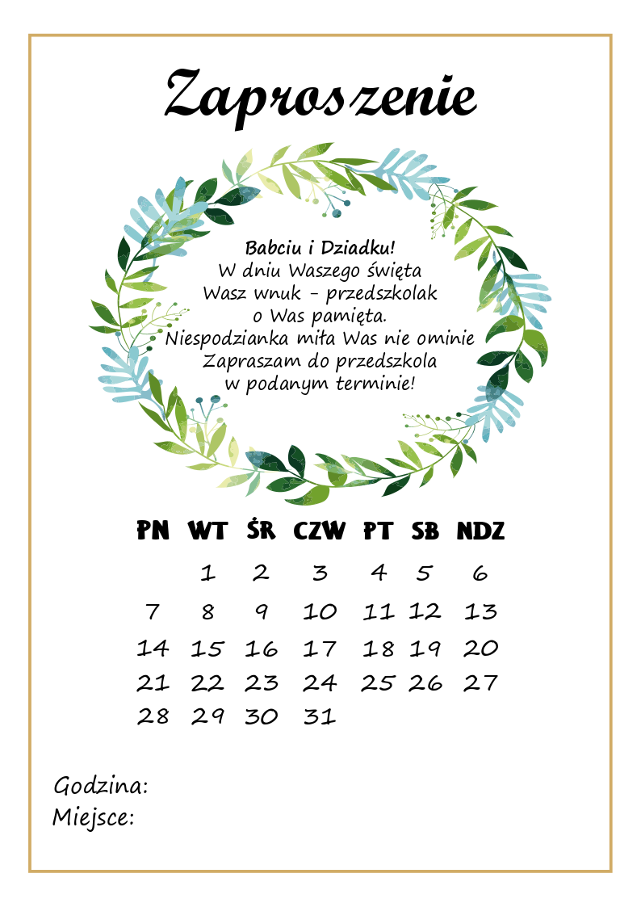

***Przedszkole nr 35 we Wrocławiu, ul. Komuny Paryskiej 44-46, wejście A***

***14:30***